美国加州州立大学管理学科来磊博士和路易斯安那泽维尔大学江瑜博士在经济学院做学术报告

2018年6月19日下午3点，美国加州州立大学来磊博士和美国路易斯安那泽维尔大学孔子学院外方院长江瑜博士为经济学院师生做了学术报告，经济学院30多名师生听取了讲座。
来磊博士讲座的题目是《如何实现谈判中的双赢——兼谈近期的中美贸易摩擦》，首先讲解了解决冲突的三种模式，即基于利益、权利和权力的三种模式，三种模式构成了解决冲突的三个阶梯，阶梯越高，谈判的代价越高。关于中美贸易摩擦，来博士明确了中美两国的共同利益，即技术产品和知识产权，其实在这两方面中美之间的利益诉求没有存在差异，美国通过对技术产品的征税防止中国用廉价产品淹没美国市场，中国也希望出口高附加值的产品，关于知识产权，美国是想保护美国企业的知识产权，而中国认为随着技术创新和制造业向价值链顶端转移，也必须要加强对知识产权的保护。只要中美两国谈判中摒弃虚构的固定份额假设（Fixed Pie Assumption），即对对方有利的一定不利于我方的观念，中美贸易摩擦有望得到解决。
江瑜博士介绍了路易斯安那泽维尔大学孔子学院的建设和运行情况。这是我校参与建设的两个孔子学院之一，成立于2012年，2016年被评为优秀孔子学院。该孔子学院不仅在路易斯安那州大力推广汉语教学，也利用其作为该州首屈一指的中国研究中心的地位促进中国文化在本地的影响力，例如孔子学院杰出学者讲座系列、年度中国-路易斯安那经贸论坛等。江瑜博士还介绍了两校之间的学术合作协议情况，希望河北大学经济管理学科的学生到路州泽维尔大学留学，也期待经济学院专家学者参加2019年的经贸论坛。值得一提的是，在回答其考古研究背景时，江瑜博士为在座的师生生动讲解了考古学最基本的地层学的概念，非常精彩，大家听得兴趣盎然。

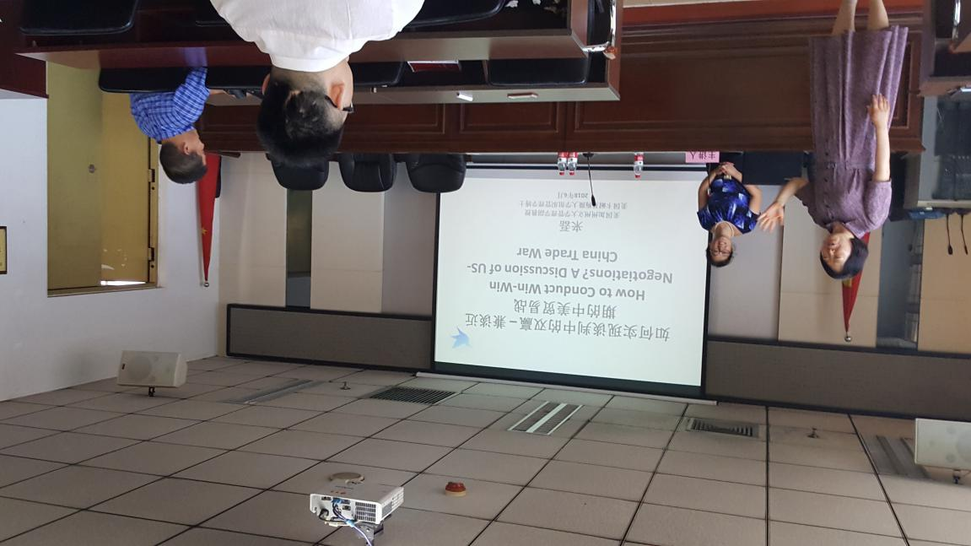
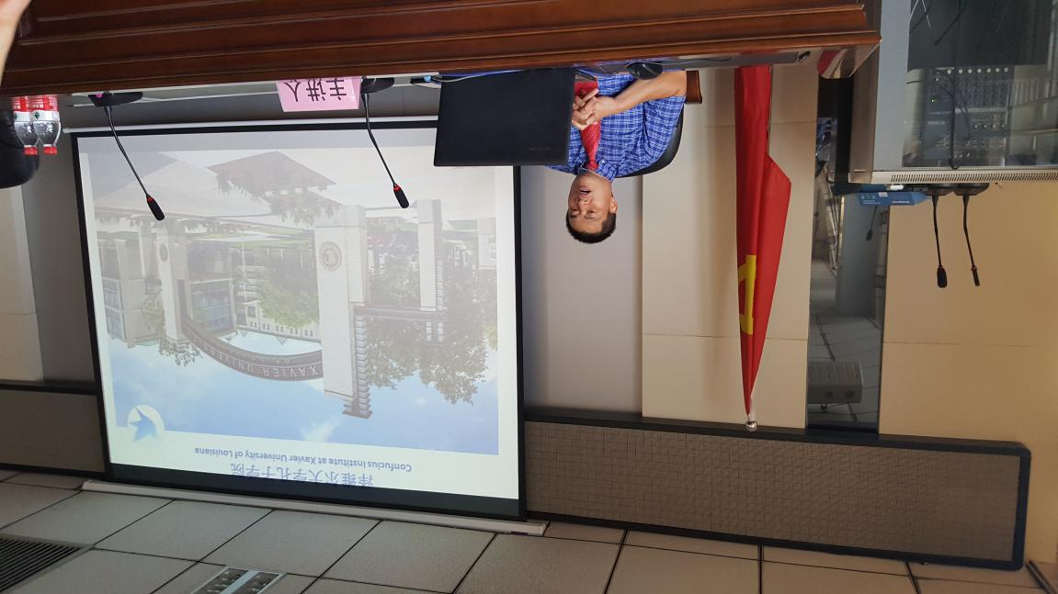

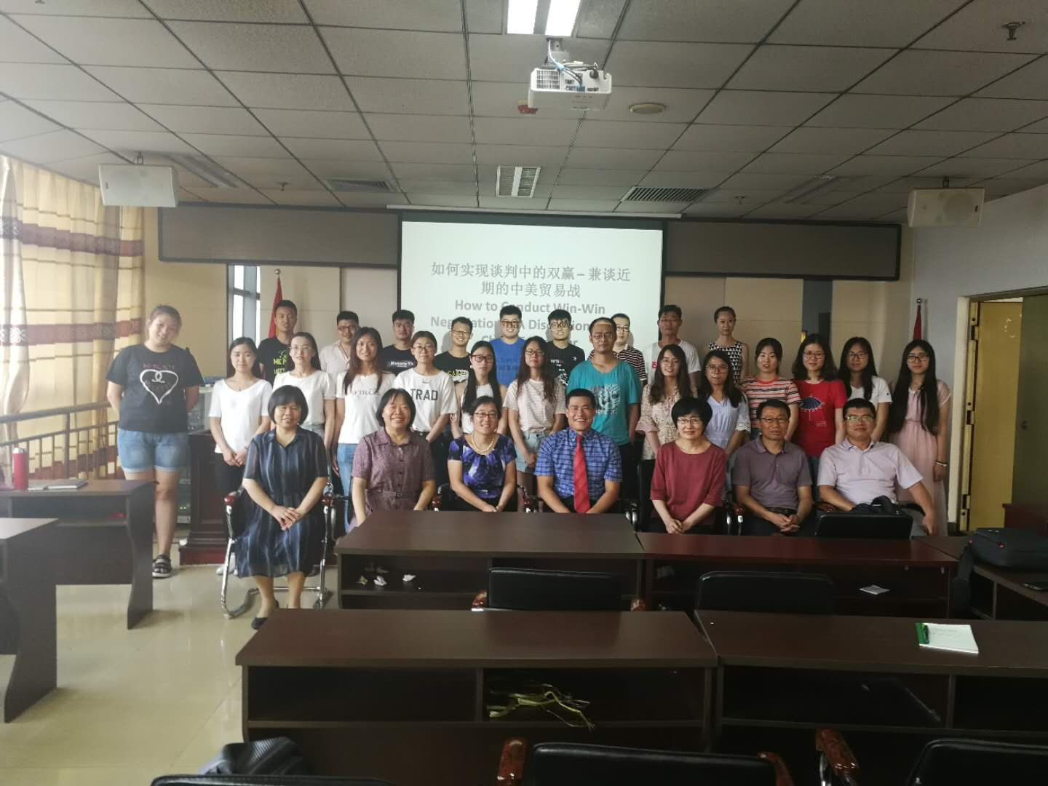
（经济学院日本研究所供稿）

